http://mini.mag2.com/pc/creator/
にアクセスする。

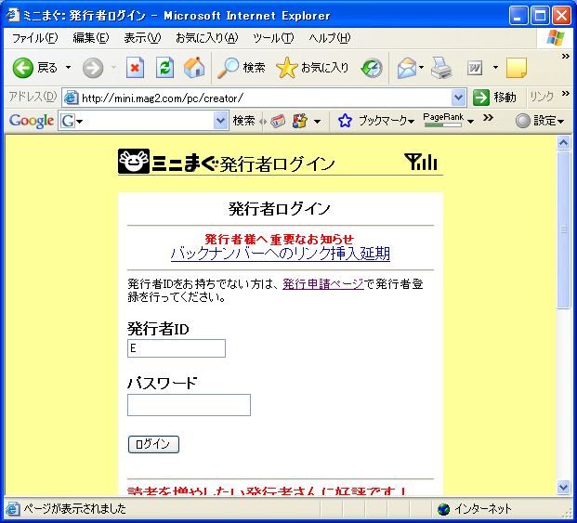

IDは「E0051073」
パスワードは「yasunori」を入力してログインボタンをクリック。
マガジン管理画面ボタンをクリック

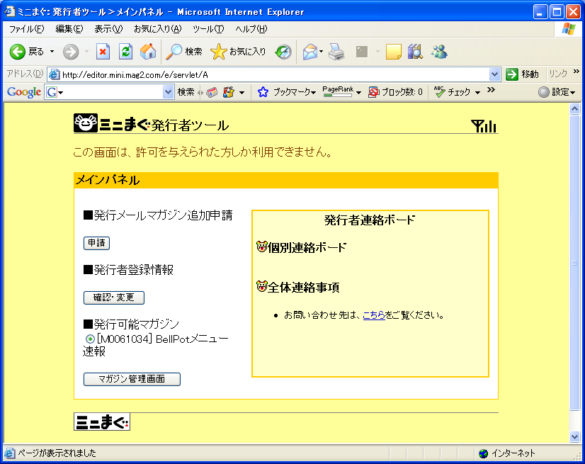

「マガジン発行」を選んだまま、実行ボタンをクリック。

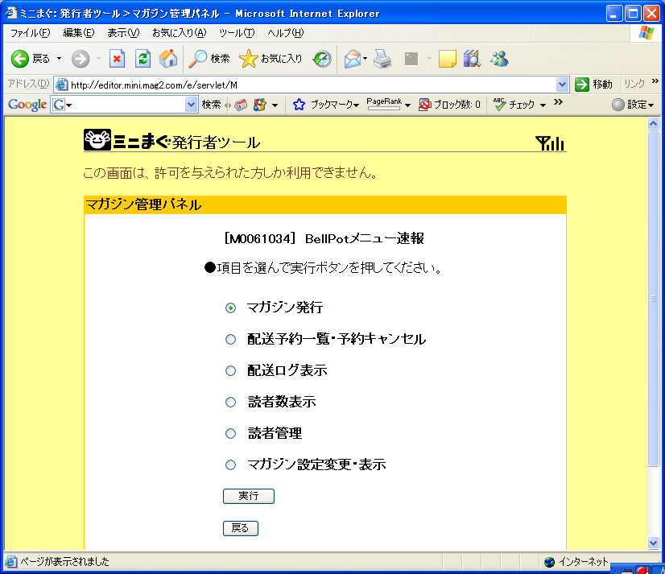
サブジェクトのところは、メールの件名を入れます。
設定で「BellPotの岩淵です」にしてあるけど、変えてもOK。

本文のところは、メールの本文を記入します。

送信元メールアドレスが「M0061034.31z@m.mini.mag2.com」になるから、
本文の最後にでも、

予約注文はBellPot@t.vodafone.ne.jpに返信してください。

って一文を加えてください。

入力し終わったら、本番配送ボタンをクリック。

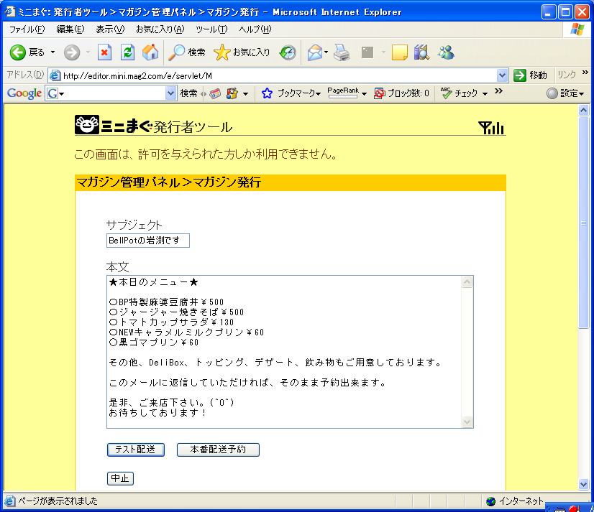

配送したい時間を設定して、本番配送予約ボタンをクリック。

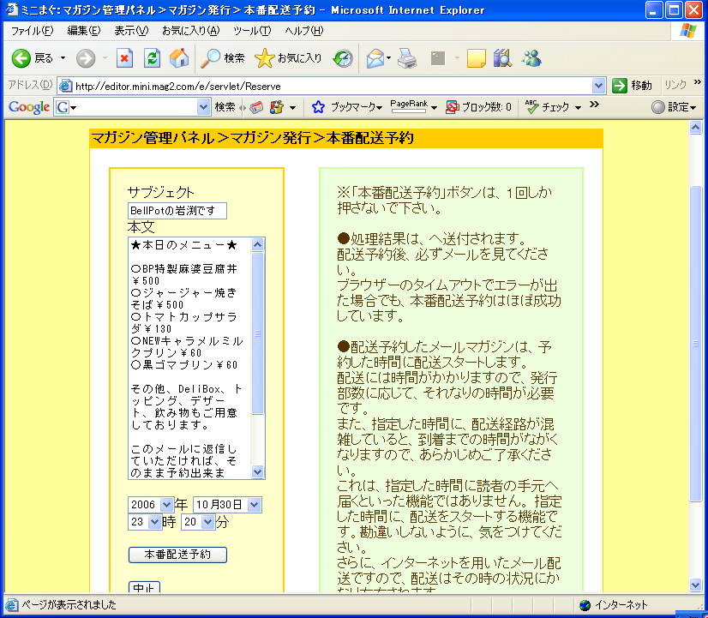
完了のメッセージが出たらOK。
管理者のやす兄の携帯に、確認のメールが送られてくるから。

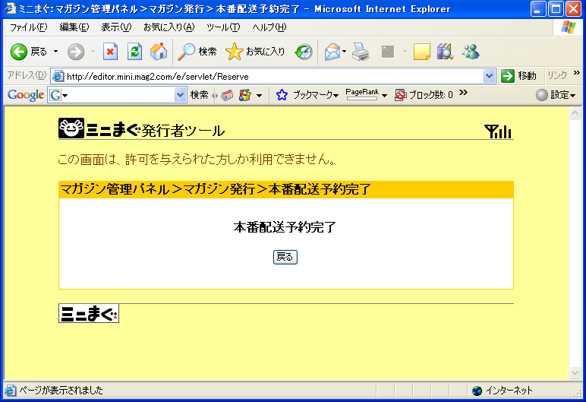

あとは、時間になったらメールが配信されます。

